ポンポン山

ポンポン山は、京都府京都市西京区と
大阪府高槻市の境界に位置する標高678mの山です。

北摂山系の一峰で山頂に位置する
二等三角点は京都市西京区にあり西京区の最高峰です。

主に兵庫県南東部から大阪府北部、
京都府南西部に広がっています。

標高８００ｍ以下の比較的低い山の集まりです。

山の中では低山に属します。

しかしこの近隣では一番標高が高いことや
尾根が左右に広がっているため、どっしりとした山容の山です。

〜ポンポン山の名前の由来〜

ポンポン山の名前の由来は江戸時代以前は
「加茂勢山」や「加茂背山」など、「かもせ山」と呼ばれていました。

ポンポン山という呼び名は明治時代から
使われるようになった呼び名です。

その由来について３つの説があります。

①足音ぽんぽん説
山頂に近づくにつれ足音がポンポンと
響くことからポンポンと山と呼ばれるようになりました。

音の原因についてはこの付近では
昔から石灰岩の切り出しが行われており
地下に空洞が有るのではないかと言われています。

②本山寺訛化説
本山寺がなまって、ポンポンになって、
そのうちにポンポン山と呼ばれるようになったという説もあります。

③ポーンと高い山説
また、「この周辺の山ではポーンとひとつ高い山だから」
という説を唱える学者もいるようです。

ポンポン山は東海自然歩道
東海自然歩道とは、東京八王子市高尾の「明治の森高尾国定公園」から大阪府箕面市箕面の「明治の森箕面国定公園」までの長さ１，６９７ｋｍの自然歩道です。

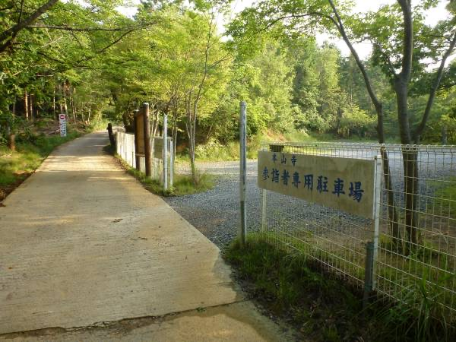
本山寺参拝者専用駐車場
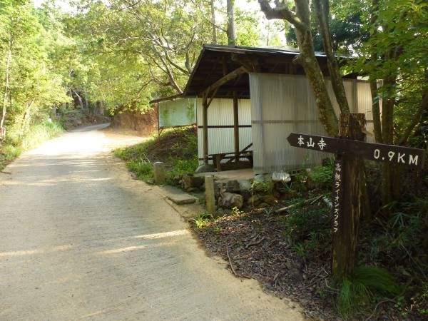
登山スタート
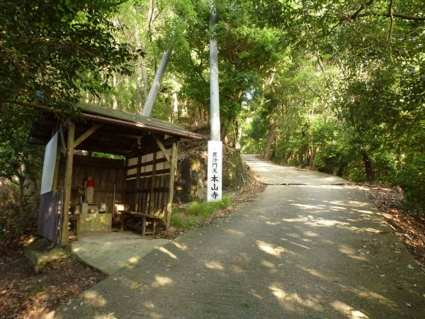
本山寺までは舗装された林道です
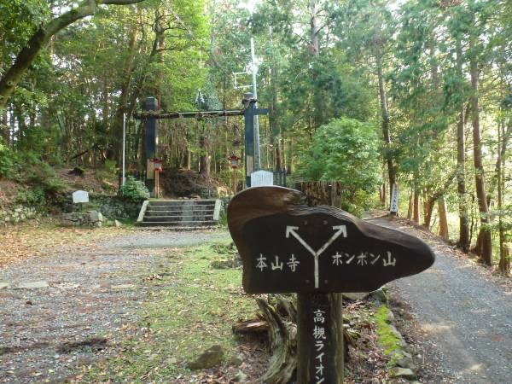
本山寺へお参りに行きます
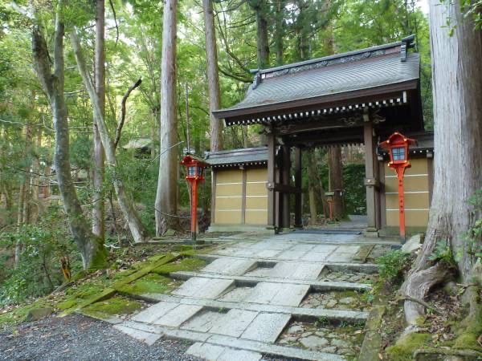
本山寺の玄関門です
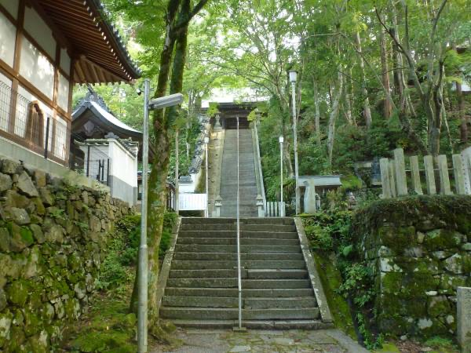
長い階段の先に本山寺の本尊です
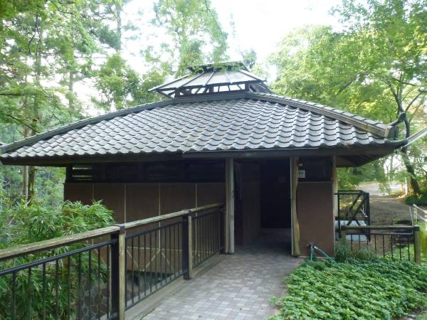
貴重なトイレ休憩
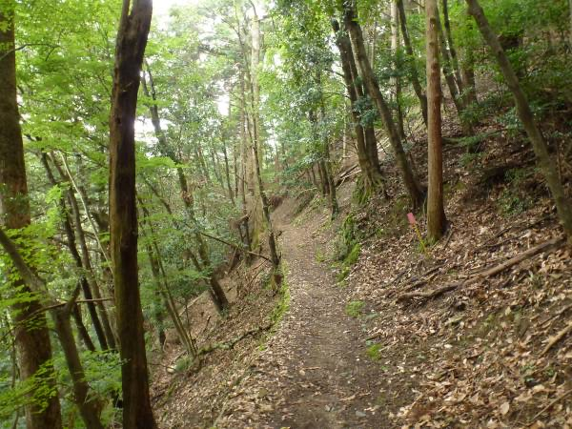
本山寺からは山道らしくなってきます
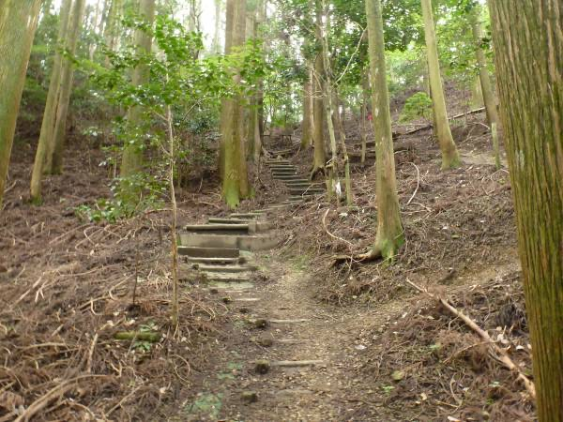
登山道もしっかり整備されているので歩きやすいです
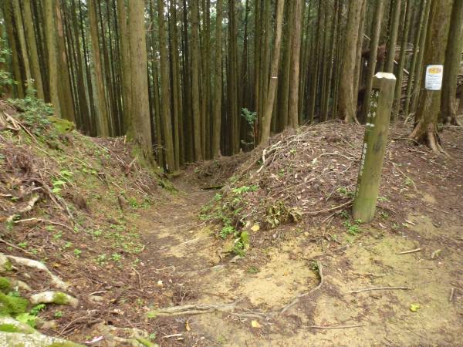
天狗杉を過ぎると山頂までは一本道です
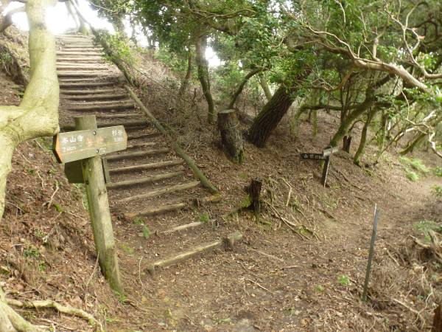
この階段を登れば・・・

アクセスしやすく、麓には大阪側に神峯山寺と本山寺、京都側には善峯寺と歴史のある寺院が並んでいる。北側には自然豊かな大原野森林公園が整備されていて、見どころがたくさんあります。

